|  |
| --- |
| Integrasjonsguide  Oppslagstjenesten |
|  |

UTKAST

Endringslogg

|  |  |  |  |
| --- | --- | --- | --- |
| **Versjon** | **Dato** | **Beskrivelse** | **Ansvarlig** |
| 0.2 | 30.01.14 | Første versjon | Arne Berner |
| 0.3 | 03.02.14 | Lagt info om sikring av filoverføring | Arne Berner |
| 0.5 | 06.02.14 | Omorganisert og detaljert integrasjonsguiden | Arne Berner |
| 0.8 | 10.02.14 | Oppdatert med eksempler, lenke til begrepskatalogen og informasjon om infrastruktur | Arne Berner |

Lese guide

Ønsker du å få en **funksjonell beskrivelse** gå rett til **kapitel 1.4**. Det vil gi deg et overblikk over registeret sine funksjoner.

Skal du **implementere en integrasjon** mot oppslagstjenesten les **kapitel 2 og 3**.

Om du skal starte opp et prosjekt for å **ta i bruk Oppslagstjenesten**, les om de administrative rutinene i **kapitel 7**.

Under arbeid

I dette utkastet gjenstår det kvalitetssikring av alle begreper og lenker mellom begrepskatalog og grensesnittspesifikasjonen. Det forventes at en endelig grensesnittspesifikasjon er utarbeidet før 07.03.2014. Da vil endelig WSDL også leveres ut.

**Oppdatert informasjon:**

For mest mulig oppdatert informasjon gå til: <http://samarbeid.difi.no>

Innhold

1 Innledning 1

1.1 Formål 1

1.2 Bakgrunn 1

1.3 Referanser 1

1.4 Funksjonelt 2

1.4.1 Aktører 2

1.4.2 Brukstilfeller 2

2 Overordnet teknisk beskrivelse 3

2.1 Datamodell 3

2.2 Tjenesteoversikt 4

2.3 Referanseklienter 5

3 Webservice grensesnitt 5

3.1 Teknisk beskrivelse 5

3.2 Miljø 5

3.3 Forespørsel 6

3.4 Respons: hentPersoner 7

3.5 Response: hentEndringer 8

4 Fil uttrekk grensesnitt 9

4.1 Teknisk beskrivelse 9

4.2 Dataformat 10

4.2.1 Datafil 10

4.2.2 Signaturfil 10

4.2.3 Krypteringsnøkkel 10

4.3 Filnavngivning 10

4.4 Bruk av SFTP-grensesnittet 11

5 Videreformidling via ID-porten 11

6 Lenketjenester 12

6.1 Administrasjon av egen informasjon 12

6.1.1 Input data 12

6.2 Tjeneste for reservasjon 13

6.3 Tjeneste for å velge digital postkasse 13

7 Administrative rutiner 13

7.1 Informasjon som må oppgis 14

8 Vedlegg 14

# Innledning

Dette kapittelet beskriver formål, hensikt og terminologi for dette dokumentet.

## Formål

Målgruppen er offentlige virksomheter som skal benytte Oppslagstjenesten.

Dokumentet beskriver de overordnede funksjonene Oppslagstjenesten tilbyr i kapittel 2.

Kapittel 3 er utarbeidet for å gi teknisk personell nok informasjon til å starte integrasjonsarbeid for å ta i bruk oppslagstjenesten.

Prosjektledere eller implementasjonsansvarlige som har ansvar for en helhetlig integrasjon av en virksomhet vil finne viktig informasjon også i kapittel 5 der man vil finne henvisninger til de administrative rutinene som må følges for å få tilganger i aktuelle testmiljø etc.

## Bakgrunn

Igjennom ny eforvaltningsforskrift fra 07.02.2014 er det hjemlet at det etableres et register over digital kontaktinformasjon og reservasjon med tilhørende infrastruktur.

## Referanser

|  |  |
| --- | --- |
| eForvaltningsforskriften | http://www.regjeringen.no/nb/dep/kmd/dok/hoeringer/hoeringsdok/2013/horing-digital-kommunikasjon.html?id=730027 |
| Samarbeidsportalen for Difi | <http://samarbeid.difi.no> |
| Arkitekturbeskrivelse for Sikker digital posttjeneste | <http://www.standard.difi.no/filearchive/arkitekturbeskrivelse-for-sikker-digital-posttjeneste-v1_0.pdf> |
| Integrasjonsguide for ID-porten | Kan lastes ned fra samarbeidsportalen |
| Grensesnitt spesifikasjon for oppslagstjenesten | https://kontaktinfo-ws-ver1.difi.no/kontaktinfo-external/v3/ |
| Begrepskatalogen | <http://begrep.difi.no/> |

## Funksjonelt

**Oppslagstjenesten** for kontaktinformasjon er en felles tjeneste som kan benyttes av offentlige virksomheter og virksomheter som utfører tjenester på vegne av det offentlige. Tjenesten er en overbygning på de registrene som er nødvendig for forvaltningens elektroniske kommunikasjon. I første omgang er dette et reservasjonsregister og et register med elektronisk kontaktinformasjon.  På sikt kan oppslagstjenesten også gi tilgang til andre registre.

**Reservasjonsregisteret** inneholder informasjon om personer har reservert seg mot digital post eller ikke. **Kontaktregisteret** inneholder informasjon om foretrukket e-postadresse, mobilnummer og digital postkasse.

Registrering og oppdatering av informasjonen vil ligge til de ulike registrene og vil ikke være en del av oppslagstjenesten.

### Aktører

|  |  |  |  |  |  |  |  |  |  |  |  |  |  |  |  |
| --- | --- | --- | --- | --- | --- | --- | --- | --- | --- | --- | --- | --- | --- | --- | --- |
| |  |  | | --- | --- | | Aktør | Beskrivelse | | Sentralforvalter | Difi er forvalter av Oppslagstjenesten | | Offentlig virksomhet | Virksomhet som henter kontaktinformasjon fra oppslagstjenesten  Kan være representert av en teknisk tjenesteleverandør | | Person | Person som har registrert opplysning i kontaktregisteret. Også omtalt som Innbygger | | ID-porten | Felleskomponent for autentisering i offentlig sektor.  Brukes for å påse at Personer holder informasjon tilgjengeliggjort via Oppslagstjenesten oppdatert.  Kan videreformidle informasjon fra Oppslagstjenesten til offentlig virksomhet. | | MinID | Felleskomponent for autentisering på nivå 3 i offentlig sektor. Benytter oppslagstjenesten. | | Tjenesteleverandør | Privat virksomhet som leverer tjenester på veien av en Offentlig virksomhet. | |  |
|  |  |

### Brukstilfeller

Se arkitekturbeskrivelsen for Sikker Digital Post for beskrivelse av virksomhetsprosessene og virksomhetstjenestene definert i Oppslagstjenesten.

Under er en beskrivelse av de funksjoner som er tilgjengelig for de definerte Aktørene av Oppslagstjenesten.

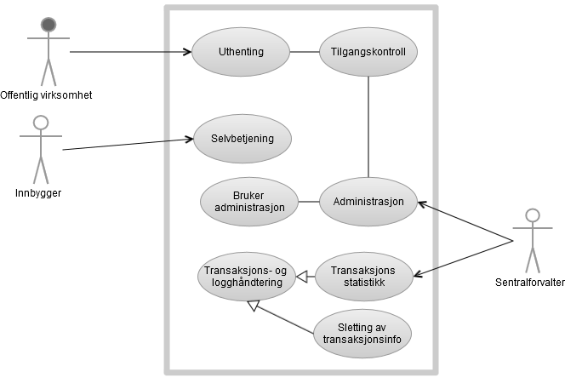

Offentlig virksomhet har følgende tjenester for Uthenting:

* Oppslag av person(er)
* Oppslag på endringer i kontakt og reservasjonsregisteret
* Eksport av hele kontakt og reservasjonsregisteret
* Videreformidling via ID-porten

I tillegg skal Offentlig Virksomhet gi Innbygger mulighet for å bruke selvbetjeningstjenestene og må dermed ha et forhold til disse tjenestene.

Innbygger/personer har følgende tjenester for Selvbetjening:

* Administrasjon av egen informasjon
* Tjeneste for Reservasjon
* Tjeneste for å velge digital postkasse

Innbyggere kan registrere EN e-post og ET mobilnummer i registeret.

# Overordnet teknisk beskrivelse

## Datamodell

Alle begrep brukt i tjenesten er dokumentert i begrepskatalogen. Katalogen er tilgjengeliggjort i et første utkast, begrepene skal gjennomgås. Tilbakemeldinger tas i mot med takk.

Følgende datamodell brukes for å utlevere informasjon om Person via Oppslagstjenesten. Versjonen under har noen mindre avvik fra eksemplene seinere og vil også oppdateres når begrepen endelig er satt.

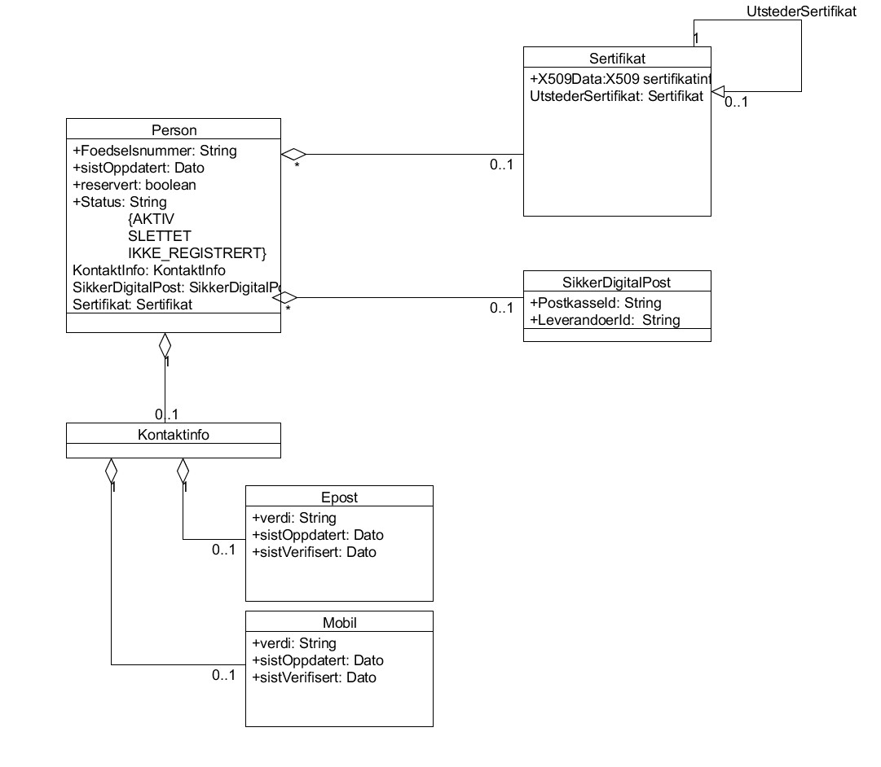

*Person* inneholder et Status-felt som har følgende verdier:

AKTIV *Person* er registrert i registeret

SLETTET *Person* er blitt slettet fra registeret

IKKE_REGISTRERT *Person* er ikke registrert i registeret

Ved AKTIV levers alle felter på person ut, samt den øvrige informasjonen spesifisert i informasjonsbehovet dersom denne informasjonen finnes i registeret.

Ved SLETTET og IKKE_REGISTRERT har ikke registeret informasjon om *Kontaktinfo* eller *PostkasseInfo* eller *Sertifikat*, og vil ikke kunne levere ut disse elementene selv om det er spesifisert i informasjonsbehov fra Offentlig virksomhet.

For oppslag av Person(er) er alle statuskoder relevante.

For oppslag på endringer er kun status AKTIV og SLETTET relevant.

Denne datamodellen brukes både i webservice tjenesten og i fil grensesnittet.

## Tjenesteoversikt

De funksjonelle tjenestene beskrevet i tidligere kapitler er implementert på følgende måte:

|  |  |
| --- | --- |
| Tjeneste | Teknisk grensesnitt |
| Oppslag av enkelt og fler Personer | Webservice |
| Oppslag på endringer i kontakt og reservasjonsregisteret | Webservice |
| Videreformidling via ID-porten | ID-porten / saml2 |
| Eksport av hele kontakt og reservasjonsregisteret | SFTP |
| Administrasjon av egen informasjon | Lenketjeneste |
| Tjeneste for Reservasjon | Lenketjeneste |
| Tjeneste for å velge digital postkasse | Lenketjeneste |

Beskrivelse av de tekniske grensesnittene gis i de neste kapitelene.

## Referanseklienter

Referanseklienter vil bli lagt ut på github her: <https://github.com/difi/>

Planlagt levert til uke 12 i 2014.

# Webservice grensesnitt

Se teknisk dokumentasjon knyttet til tjenesten her: <https://kontaktinfo-ws-ver1.difi.no/kontaktinfo-external/>

*Url’n viser til en tidligere versjon med en annen datamodell, men all infrastruktur og sikkerhetsattributter gjelder også i denne versjonen av grensesnittet.*

For tilgang til denne tjenesten skal det brukes et virksomhetssertifikat i produksjonsmiljøet, mens det i test KAN brukes et selvsignert sertifikat.

## Teknisk beskrivelse

* Bruk av HTTPS for å kryptere trafikken
* Bruk av WS-Security
* Forventede WS Security elementer i innkommende meldinger (client):
  + Signature, Timestamp
* Anvendte WS Security elementer i utgående meldinger (server)
  + Encryption, Signature, Timestamp
* Security Token: X509 sertifikater (virksomhetssertifikater)
* Time-to-live: 60 sekunder

Se for øvrig eksempel SOAP responser som er vedlagt dokumentasjonen.

## Miljø

Tjenesten er tilgjengelig i følgende miljø for Offentlige virksomheter:

*Serveradressene er korrekt, mens PATH elementet vil endres i seinere versjoner av dokumentet.*

|  |  |  |
| --- | --- | --- |
| Miljø | Beskrivelse | Lenke |
| Verifikasjon2 | Inneholder siste versjon under utvikling | <https://kontaktinfo-ws-ver2.difi.no/kontaktinfo-external/> |
| Verifikasjon1 | Lik som produksjon | <https://kontaktinfo-ws-ver1.difi.no/kontaktinfo-external/> |
| Ytelsestest2 | Inneholder siste versjon under utvikling | <https://kontaktinfo-ws-yt2.difi.no/kontaktinfo-external/> |
| Ytelsestest1 | Lik som produksjon | <https://kontaktinfo-ws-yt2.difi.no/kontaktinfo-external/> |
| Produksjon |  | <https://kontaktinfo-ws.difi.no/kontaktinfo-external/> |

I tillegg har sentralforvalter interne utvikling og testmiljø.

Alle miljø er etablert og teknisk oppkobling fra offentlig virksomhet kan etableres umiddelbart.

## Forespørsel

I forespørselen til tjenesten spesifiserer Offentlig Virksomhet hvilken metode som kalles og informasjon som ønskes levert ut.

Merk, begrepen vil kunne endres.

Eksempel på henting av Person(er):

<hentPersonerRequest>

<!--1 or more repetitions-->

<Informasjonsbehov>Person</Informasjonsbehov>

<Informasjonsbehov>Kontaktinfo</Informasjonsbehov>

<Informasjonsbehov>SikkerDigitalPost

</Informasjonsbehov>

<!--1 to 1000 repetitions-->

<Foedselsnummer>12345678901</Foedselsnummer>

<Foedselsnummer>23456789101</Foedselsnummer>

<Foedselsnummer>34567891011</Foedselsnummer>

</hentPersonerRequest>

Eksempel på henting av endringer:

<hentEndringerRequest fraEndringsNummer="123">

<!--1 or more repetitions-->

<Informasjonsbehov>Person</Informasjonsbehov>

<Informasjonsbehov>Kontaktinfo</Informasjonsbehov>

<Informasjonsbehov>SikkerDigitalPost

</Informasjonsbehov>

</hentEndringerRequest>

|  |  |
| --- | --- |
| Objekt | Beskrivelse |
| informasjonsbehov | Gyldig verdier:   * En liste med følgende begrep: *Person,* *Kontaktinfo, SikkerDigitalPost* * *Person* gir kun informasjon om Personem finnes i registeret og reservasjonsstatus. *Person* er implisitt og returneres alltid. Det er ikke nødvendig å be om *Person*. * *Kontaktinfo* gir informasjon om *Person* og Personers kontaktinformajon * *SikkerDigitalPost* gir informasjon om *Person* og postkasse, postkasseleverandør og sertifikat. |

Ønskes kun reservasjonsstatus settes følgende eller ingen verdi:

*Person*

Ønskes kun kontaktinformasjon settes følgende verdi: *Kontaktinfo*

Ønskes informasjon nødvendig for å bruker Sikker Digital post settes følgende verdi: *SikkerDigitalPost*

Eventuell overflødig eller dobbel spesifikasjon av informasjonsbehov ignoreres.

## Respons: hentPersoner

Forespørselen til oppslagstjenesten har som input et antall fødselsnummer. Responsen inneholder det samme antall Person-elementer som gitt input. For fødselsnummer som ikke finnes i registeret, returneres enten IKKE_REGISTRERT eller SLETTET.

Under er et eksempel på et resultat fra Oppslagstjenesten etter at responsen er dekryptert :

Eksemplet under har noen mindre avvik fra datamodellen tidligere i dokumentet og vil oppdateres når begrepen endelig er satt.

<hentPersonerResponse>

<Person>

<Foedselsnummer>12345678901</Foedselsnummer>

<Reservert>false</Reservert>

<Statuskode>SLETTET</Statuskode>

</Person>

<Person>

<Foedselsnummer>23456789011</Foedselsnummer>

<Reservert>false</Reservert>

<Statuskode>IKKE_REGISTRERT</Statuskode>

</Person>

<Person>

<Foedselsnummer>34567891011</Foedselsnummer>

<Reservert>false</Reservert>

<Statuskode>AKTIV</Statuskode>

<Kontaktinfo>

<Mobil sistOppdatert="2014-01-04T20:00:00Z" sistVerifisert="2014-02-02T13:10:00Z">99887766</Mobil>

<Epost sistOppdatert="2014-01-04T20:00:00Z" sistVerifisert="2014-02-02T13:10:00Z">test@difi.no</Epost>

</Kontaktinfo>

<Postkasseinfo>

<Postkasseadresse>26168336-40b5-48de-8cd2-bf2db1bcec09</Postkasseadresse>

<Organisasjonsnummer>991825827</Organisasjonsnummer>

</Postkasseinfo>

<Sertifikat>

<X509Data>

<X509SubjectName>CN=someone,O=Some org,C=NO</X509SubjectName>

<X509Certificate>

MIIEejCCA2KgAwIBAgIQUZcLJS2IyAyxZzsMNqh5UTANBgkqhkiG9w0BAQsFADBlMQswCQYDVQQG

EwJESzEnMCUGA1UEChMeTkFUSU9OQUwgSVQgQU5EIFRFTEVDT00gQUdFTkNZMS0wKwYDVQQDEyRQ

RVBQ....

</X509Certificate>

</X509Data>

</Sertifikat>

</Person>

</hentPersonerResponse>

## Response: hentEndringer

Responsen har følgende tre sentrale verdier:

|  |  |
| --- | --- |
| Feltnavn | Beskrivelse |
| *fraEndringsNummer* | Er likt som det nummeret som Klienten spurte om i forespørselen. |
| *tilEndringsNummer* | Er det siste endringsnummeret som er en del av dette svaret. |
| *senesteEndringsNummer* | Er det siste endringsnummeret som er i registeret. |

Dersom *senesteEndringsNummer* og *tilEndringsNummer* ikke er likt er det flere endringer som Offentlig virksomhet bør hente ut. Offentlig virksomhet bør dermed sende en ny forespørsel der *fraEndringsNummer* settes *tilEndringsNummer +1.*

Eksempelet under viser resultat fra Oppslagstjenesten etter at responsen er dekryptert:

Eksemplet under har noen mindre avvik fra datamodellen tidligere i dokumentet og vil oppdateres når begrepen endelig er satt.

<hentEndringerResponse fraEndringsNummer="123" tilEndringsNummer="1123" senesteEndringsNummer="1350">

<!--0 to 1000 repetitions-->

<Person>

<Foedselsnummer>12345678901</Foedselsnummer>

<Reservert>false</Reservert>

<Statuskode>SLETTET</Statuskode>

</Person>

<Person>

<Foedselsnummer>34567891011</Foedselsnummer>

<Reservert>false</Reservert>

<Statuskode>AKTIV</Statuskode>

<Kontaktinfo>

<Mobil sistOppdatert="2014-01-04T20:00:00Z" sistVerifisert="2014-02-02T13:10:00Z">99887766</Mobil>

<Epost sistOppdatert="2014-01-04T20:00:00Z" sistVerifisert="2014-02-02T13:10:00Z">test@difi.no</Epost>

</Kontaktinfo>

<Postkasseinfo>

<Postkasseadresse>26168336-40b5-48de-8cd2-bf2db1bcec09</Postkasseadresse>

<Organisasjonsnummer>991825827</Organisasjonsnummer>

</Postkasseinfo>

<Sertifikat>

<X509Data>

<X509SubjectName>CN=someone,O=Some org,C=NO</X509SubjectName>

<X509Certificate>

MIIEejCCA2KgAwIBAgIQUZcLJS2IyAyxZzsMNqh5UTANBgkqhkiG9w0BAQsFADBlMQswCQYDVQQG

EwJESzEnMCUGA1UEChMeTkFUSU9OQUwgSVQgQU5EIFRFTEVDT00gQUdFTkNZMS0wKwYDVQQDEyRQ

RVBQ....

</X509Certificate>

</X509Data>

</Sertifikat>

</Person>

<Person>

.....

</Person>

</hentEndringerResponse>

# Fil uttrekk grensesnitt

Det gjøres tilgjengelig et fult uttrekk fra Oppslagstjenesten som kan brukes av Virksomheter for å få en lokal kopi av registeret. Seinere ajourhold kan enten gjøres via webservice grensesnitt, eller ved å hente fulle uttrekk fra Oppslagstjenesten.

|

## Teknisk beskrivelse

Figuren under viser hvordan utlevering via SFTP fungerer.



SFTP er en protokoll for å overføre filer fra en SFTP-klient til en SFTP-server. I dette tilfellet er Offentligvirksomhet maskin klienten, og Sentralforvalter maskin serveren. Protokollen (SFTP) for overføringen er at all kommunikasjon, både autentifikasjon og selve datafilen, sendes kryptert over linjen.

Følgende filer leveres ut:

* Datafil: *Kontaktregister-YYYYMMDDThhmm.gz.kryptert*
* Signaturfil: *Kontaktregister-YYYYMMDDThhmm.sig*
* Krypteringsnøkkel: *Kontaktregister-YYYYMMDDThhmm.key.VirksomhetsID*

## Dataformat

### Datafil

* XML benyttes som dataformat.
* Filen er komprimert med gzip
* Filen er kryptert med AES-CTR

Dataformatet består av en del som gjelder overføringen, og en repeterende del som inneholder kontaktdata. Se eksempel i kapitel 3.4 i tillegg vil foresendelsen inneholde informasjon om sistEndringsnummer og tidspunkt for at filen ble generert.

På denne måten kan fileksporten enkelt kombineres med webservicetjenesten for å abonnere på etterfølgende endringer fra kontakt og reservasjonsregisteret.

### Signaturfil

Sammen med datafilen følger en signaturfil som er på følgende format:

* PKCS #1 v1.2 (RSASSA-PSS) med SHA-512 og salt lengde = 512 bit

### Krypteringsnøkkel

AES nøkkelen brukt for å kryptere datafilen er kryptert til hver enkelt Virksomhet som bruker tjenesten med PKCS #1 v1.2 (RSAES-OAEP)

## Filnavngivning

Filer navngis med fromatet: *<konstant><dato>.<filtype><alt prefix>*

* Konstant er teksten: «*Kontaktregister*»
* Dato er på formatet ISO 8601, slik: *YYYYMMDDThhmm* 
  + Siste uttrekk spesifiseres med dato: *LATEST*
* Filtypene er:

|  |  |
| --- | --- |
| Filtype | Filnavngivning |
| Kryptert og komprimert datafil | *.gz.kryptert* |
| Signatur filen | *.sig* |
| Krypteringsnøkkel | *.key* |

* Krypteringsnøklene er prefixet med organisasjonsnummeret til virksomheten.

Filene er kodet i hht UTF-8 standarden.

Eksempel:

* Datafil: *Kontaktregister-YYYYMMDDThhmm.gz.kryptert*
* Signaturfil: *Kontaktregister-YYYYMMDDThhmm.sig*

Alle krypteringsfiler har prefix slik:

* *Krypteringsnøkkel: VirksomhetsID-Kontaktregister-YYYYMMDDThhmm.key.998877665*

Siste filer finnes med følgende navngivning:

* Datafil: *Kontaktregister-LATEST.gz.kryptert*
* Signaturfil: *Kontaktregister-LATEST.sig*
* *Krypteringsnøkkel: VirksomhetsID-Kontaktregister-LATEST.key.998877665*

## Bruk av SFTP-grensesnittet

Filene vil tilgjengelig gjøres hos sentralforvalter og Offentligvirksomhet henter filene via SFTP.

Når en Offentlig Virksomhet skal overføre filer fra Oppslagstjenesten via SFTP må Virksomheten benytte et SFTP-klientprogram. Det finnes ulike slike klientprogram og hvordan de fungerer kan variere, men en typisk oppkobling og uthenting kan være som følger:

* Offentlig virksomhet benytter sin SFTP-klient og kobler seg opp til Sentralforvalter sin SFTP-server via en kommando som:  
  sftp <ftp-server> <bruker> <passord>   
  Eksempel:”*sftp sftp.difi.no virksomhets_brukernavn passord123”*
* Utrrekket fra Oppslagstjenesten har sitt eget filområde på SFTP-serveren.   
  For å komme til riktig katalogområde benyttes kommandoen cd <katalog>  
  Eksempel: ”cd *kontaktregisteret*”

For å laste ned filer til Virksomhetene benytter brukeren SFTP-kommandoene *get*. Filene overføres da til brukerens maskin fra filområdet på serveren hos Sentralforvalter.  
get <filnavn>  
Eksempel:”get *SISTE_UTTREKK_OPPSLAGSTJENESTEN.xml*”

#### Sikkerhetskrav til innsender

Sentralforvalter forutsetter at følgende sikkerhetsmekanismer er på plass hos de virksomheter som skal benytte SFTP-løsningen:

* Offentlig Virksomhet skal skjerme SFTP-tjenesten hos Sentralforvalter slik at kun en dedikert maskin i Virksomhetenes nettverk kan nå tjenesten hos Sentralforvalter.   
  Dette skal teknisk løses gjennom en-til-en NAT-ing slik at ikke alle noder i deres nettverk kan nå tjenesten.
* En oppdatert versjon av SSL skal benyttes, minimum versjon 3.

# Videreformidling via ID-porten

I forbindelse innlogging i ID-porten utleveres deler av kontakt og reservasjonsregisteret. Kun den informasjon som er nødvendig i dialog med Innbygger. Følgende informasjon utleveres dersom det eksisterer på Innbygger i kontaktregisteret:

* Reservasjonsstatus
* Mobiltelefonnummer
* Epostadresse
* Sikker Digital Postkasse leverandør

For mer informasjon henvises det til integrasjonsguide for ID-porten, som kan lastes ned fra samarbeidsportalen: <http://samarbeid.difi.no> eller utleveres ut ved å ta kontakt med [idporten@difi.no](mailto:idporten@difi.no)

# Lenketjenester

Innbyggere/personer tilbys tre lenketjenester i forbindelse med kontakt og reservasjonsregisteret:

* Administrasjon av egen informasjon
* Tjeneste for Reservasjon
* Tjeneste for å velge digital postkasse

## Administrasjon av egen informasjon

Denne tjenesten er å finne her i ver1 testmiljøet her:

<https://brukerprofil-ver1.difi.no/minprofil/>

Den kan Offentlig virksomhet lenke til slik at Innbyggere kan oppdatere sin kontaktinformasjon.

### Input data

Tjenesten har følgende http request parameter som kan brukes:

|  |  |
| --- | --- |
| Request parameter | Beskrivelse |
| goto | Lenke (URL) til tjeneste hos Offentlig virksomhet som Innbygger skal bli sendt tilbake til |
| showlogout | Boolean parameter for om Innbygger skal bli vist utloggingslenke eller ikke |

**Merk:**

* ***Ingen av parameterne er påkrevd***
  + Dersom ingenting sendes inn vil lenketjenesten lenke til Logg ut i ID-porten.
* om man sender med en **goto** url som returnerer til en side som ikke krever at man er logget inn bør også **showlogout**=true være satt
* parameteren må URLencodes

#### **Goto**

Eksempel verdi: <http://www.virksomhet.no/tjenesteforinnsendingsomjegvari>

Valideringsregler:

* Gyldig URL med protokoll
* All input skal være lowercase

*Standardverdi:*

Dersom parameteret ikke er satt vil lenken gå til Logg ut i ID-porten og Innbygger vil få en informasjonsside om at hun er logget ut, uten videre lenker.

#### **showlogout**

Eksempel verdi: FALSE

Valideringsregler:

* Gyldige verdier: true / false
* Parametere er ikke case sensitivt.

Standardverdi: false

Det vil si at Innbygge vil bli presentert en knapp/lenke med verdien av Goto parameteret.

## Tjeneste for reservasjon

Tjenesten har ingen spesielle input parametere.

Tjenesten kan finnes her:

* <http://www.norge.no>

og her:

* <http://eid.difi.no/nn/reserver-deg-mot-kommunikasjon-pa-nett>

Korrekt lenke legges inn i neste versjon av dokumentasjonen.

## Tjeneste for å velge digital postkasse

Ikke spesifisert i gjeldende versjon av dokumentet

# Administrative rutiner

**Kontakt oss**

Les mer på <http://samarbeid.difi.no> eller ta kontakt med [idporten@difi.no](mailto:idporten@difi.no) for å få hjelp med å ta i bruk Digitalt kontaktregister, da vil du kunne få den mest oppdaterte informasjonen

Følgende må gjøres før din virksomhet kan ta i bruk Digitalt kontaktregister:

* Bruksvilkår for oppslagstjenesten må aksepteres
* Verifikasjonstest av integrasjonen må være gjennomført i et verifikasjonsmiljø
* Kontaktpersoner hos virksomhet og eventuelt tjenesteleverandører må være registrert i samarbeidsportalen
* Virksomheten må ha tilpasset sine eksisterende tjenester slik at innsamling og endring av kontaktinformasjon kun vil bli gjort via kontaktregisteret, ref kap. 2.4.1.
* Produksjonssetting må planlegges og koordineres opp i mot andre virksomheters bruk av kontaktregisteret
* Virksomheten må bidra med informasjon til årshjulet for forvaltningen av kontaktregisteret

## Informasjon som må oppgis

Følgende informasjon må oppgis/avtales før man kan ta i bruke kontaktregisteret.

All informasjon utveksles over e-post ([idporten@difi.no](mailto:idporten@difi.no)).

|  |  |
| --- | --- |
| Unik ID for Offentlig Virksomhet | Dette blir angitt av Difi og brukes i forbindelse med webservice grensesnitt |
| Organisasjonsnummer for virksomheten. Dette må være det organisasjonsnummeret som ligger i Virksomhetssertifikatet brukt i forbindelse med oppslag mot Oppslagstjenesten |  |
| Sertifikat for autentisering mot filtjeneste | Sertifikat som ønskes brukt for kryptering av krypteringsnøkkel |
| Sertifikat for kryptering i filtjeneste | Sertifikat som ønskes brukt for autentisering mot filtjenesten. |
| Domenenavn brukt i goto parameter for lenketjenesten | Dette kan være en eller fler FQDN som Offentlig Virksomhet ønsker brukt. |

# Vedlegg

* Soap_response.xml
* Soap_response_encrypted.xml